
GIMNAZJUM NR 2
im. Jana Kochanowskiego w Zgierzu
z Oddziałami Dwujęzycznymi
95-100 Zgierz ul. 3 Maja 46a
tel.dyr. 716-26-76 tel/fax 716-26-76
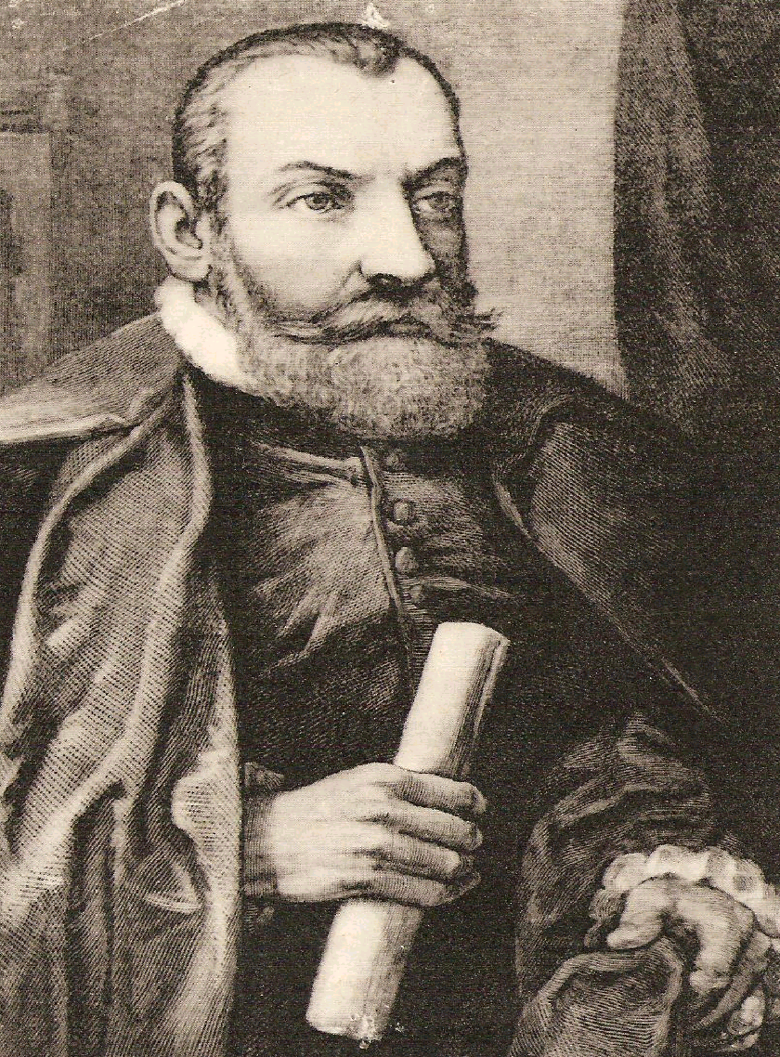

Regulamin I Powiatowego Konkursu Języka Niemieckiego
dla uczniów gimnazjów powiatu zgierskiego
w roku szkolnym 2012/2013

Cele konkursu
1. Rozbudzenie zainteresowania językiem i kulturą krajów niemieckojęzycznych.
2. Poszerzenie wiedzy w zakresie kultury i obyczajów krajów niemieckojęzycznych.
3. Podniesienie kompetencji językowych w zakresie czytania ze zrozumieniem
reagowania językowego i poprawności językowej.
4. Wzmocnienie motywacji i wiary we własne możliwości.
5. Wzrost aspiracji osobistych i zaangażowania w naukę.

Organizatorzy
Organizatorem konkursu jest Gimnazjum nr 2 im. Jana Kochanowskiego w Zgierzu z Oddziałami Dwujęzycznymi, ul. 3 Maja 46a, 95-100 Zgierz

Uczestnicy
Konkurs skierowany jest do uczniów wszystkich klas gimnazjalnych z terenu powiatu zgierskiego. Zainteresowane szkoły przesyłają karty zgłoszenia uczestnictwa w konkursie
do dnia 22 marca 2013r (piątek) na adres mailowy: gim2.niemiecki@gmail.pl

Struktura i przebieg konkursu
Konkurs składa się z dwóch etapów:
- Etap szkolny – odbywa się na terenie szkoły macierzystej w dniu 8 kwietnia 2013r. (poniedziałek) o godzinie 10.00. Obejmuje on test leksykalno – gramatyczny z elementami wiedzy o krajach niemieckojęzycznych, czas przeznaczony na rozwiązanie testu wynosi 45 minut
.

Test wraz z rozwiązaniami zostanie wysłany na adres szkoły, która zgłosi chęć wzięcia udziału w konkursie, w dniu 4 kwietnia 2013r. (czwartek)

Do etapu powiatowego przechodzi dwóch uczniów z najlepszymi wynikami z testu konkursowego przeprowadzonego w szkole macierzystej. Protokół z etapu szkolnego przesyłać należy na adres mailowy: gim2.niemiecki@gmail.pl do dnia 15 kwietnia 2013 r. (poniedziałek)
Nazwiska uczniów zakwalifikowanych do etapu powiatowego zostaną opublikowane na stronie internetowej naszego gimnazjum w dniu 19 kwietnia 2013 (piątek).

2. Etap powiatowy – odbywa się na terenie Gimnazjum nr 2 im. Jana Kochanowskiego z Oddziałami Dwujęzycznymi w Zgierzu, ul. 3 Maja 46a, 95-100 Zgierz w dniu 15 maja 2013r.(środa), godzina: 10.00. Uczniowie rozwiązują test leksykalno-gramatyczny z elementami wiedzy o krajach niemieckojęzycznych. Czas przeznaczony na rozwiązanie testu wynosi 45 minut. Finał konkursu i ogłoszenie wyników odbędzie się w dniu 15 maja po sprawdzeniu prac konkursowych.
Laureaci konkursu na szczeblu powiatowym otrzymają dyplomy i nagrody rzeczowe.

Zakres materiału
Zakres materiału obejmuje podstawa programowa z języka niemieckiego
w gimnazjum na poziomie III.1.
Dodatkowa literatura: Stanisław Bęza, Eine kleine Landeskunde der deutschsprachigen Ländern,
wyd WSiP

Jury
W skład komisji oceniającej wchodzą trzej nauczyciele języka niemieckiego, w tym jeden z organizatorów oraz dwóch nauczycieli opiekunów, którzy będą towarzyszyć swoim uczniom oraz jedna osoba z poza szkoły – specjalista w zakresie języka niemieckiego.
Wszystkie prace zostaną zakodowane.

Postanowienia końcowe
Organizatorzy zastrzegają sobie prawo do zmian regulaminu konkursu.
Wszelkie wątpliwości prosimy zgłaszać na adres mailowy: gim2.niemiecki@gmail.pl
lub pod numerem telefonu: 427162676

GIMNAZJUM NR 2
im. Jana Kochanowskiego w Zgierzu
z Oddziałami Dwujęzycznymi
95-100 Zgierz ul. 3 Maja 46a
tel.dyr. 716-26-76 tel/fax 716-26-76
Zaproszenie

Gimnazjum nr 2 im. Jana Kochanowskiego w Zgierzu
z Oddziałami Dwujęzycznymi
serdecznie zaprasza wszystkich uczniów uczących się języka niemieckiego i ich nauczycieli
do wzięcia udziału w

I Powiatowym Konkursie Języka Niemieckiego
dla uczniów gimnazjów powiatu zgierskiego
w roku szkolnym 2012/2013

pod patronatem

Starosty Zgierskiego
oraz
Prezydenta Miasta Zgierza

Celami konkursu są:
- Rozbudzenie zainteresowania językiem i kulturą krajów niemieckojęzycznych.
- Poszerzenie wiedzy w zakresie kultury i obyczajów krajów niemieckojęzycznych.
- Podniesienie kompetencji językowych w zakresie czytania ze zrozumieniem
reagowania językowego i poprawności językowej.
- Wzmocnienie motywacji i wiary we własne możliwości.
- Wzrost aspiracji osobistych i zaangażowania w naukę.

Osoby kontaktowe: Aneta Palmowska – Surma
Elżbieta Leniart
Adres mailowy: gim2.niemiecki@gmail.pl
Numer kontaktowy: 427162676

GIMNAZJUM NR 2
im. Jana Kochanowskiego w Zgierzu
z Oddziałami Dwujęzycznymi
95-100 Zgierz ul. 3 Maja 46a
tel.dyr. 716-26-76 tel/fax 716-26-76

Karta zgłoszenia szkoły do
I Powiatowego Konkursu Języka Niemieckiego
dla uczniów gimnazjów powiatu zgierskiego
w roku szkolnym 2012/2013

Nazwa szkoły:……………………………………………………………………………………
Adres szkoły ………………………………………………………………………………………
Telefon i adres mailowy :……………………………………………………………………………

Zgłoszenia należy kierować drogą mailową
na adres: gim2.niemiecki@gmail.pl
do dnia 22 marca 2013r (piątek)

GIMNAZJUM NR 2
im. Jana Kochanowskiego w Zgierzu
z Oddziałami Dwujęzycznymi
95-100 Zgierz ul. 3 Maja 46a
tel.dyr. 716-26-76 tel/fax 716-26-76

Protokół z etapu szkolnego
I Powiatowego Konkursu Języka Niemieckiego
dla uczniów gimnazjów powiatu zgierskiego
w roku szkolnym 2012/2013

Nazwa szkoły:……………………………………………………………………………………………………
Adres szkoły ……………………………………………………………………………………………………………
Telefon i adres mailowy :…………………………………………………………………………………………………………

Imiona i nazwiska dwóch uczniów z najwyższymi wynikami z etapu szklonego:

Imiona i nazwisko ucznia | klasa | wynik testu w punktach | Nauczyciel przygotowujący  do konkursu

Do etapu powiatowego przechodzi dwóch uczniów z najlepszymi wynikami z testu konkursowego przeprowadzonego w szkole macierzystej.
Protokół z etapu szkolnego przesyłać należy na adres mailowy: gim2.niemiecki@gmail.pl
do dnia 15 kwietnia 2013 r. (poniedziałek)

